# Isolamento Acustico

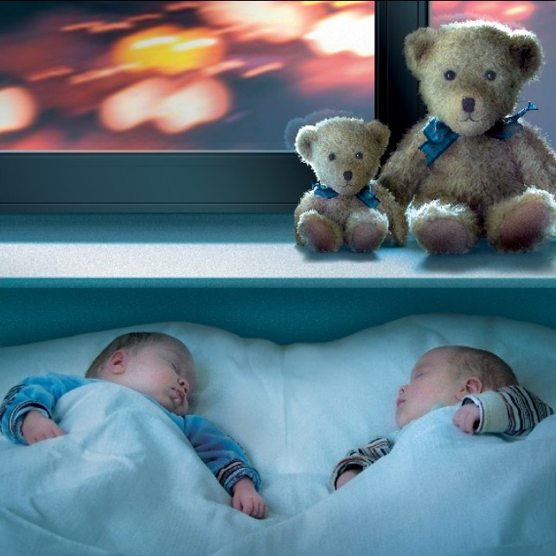Il rumore esterno non entra, nemmeno dalla cavità dove si trova il rullo delle tapparelle. Con un test di laboratorio abbiamo misurato l’abbattimento acustico di Libra riferito all’intera struttura, comprensiva di spalle, traverso inferiore e cassonetto da 205 mm.  
**Il risultato?** Un Rw (indice di valutazione del potere fonoisolante) di 45 decibel a tapparella arrotolata e di 48 a tapparella abbassata, valori davvero buoni se si pensa che per la facciata di edifici residenziali la legge richiede un abbattimento acustico ≥40 dB.